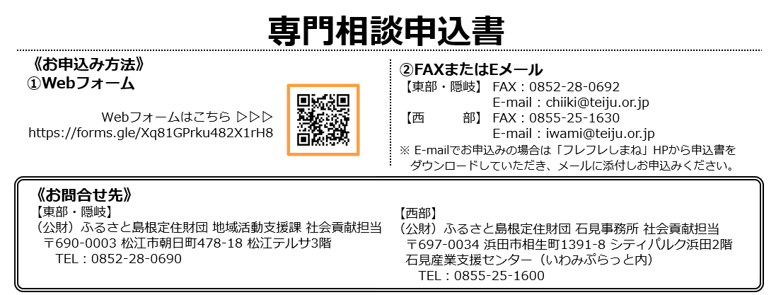

相談場所 |  | ☐ オンライン（Zoom） ☐ 松江事務局 ☐ 石見事務所
相談分野 |  | ☐ 会計・税務 ☐ 労務管理 ☐ 法人設立・事業運営 ☐ 資金調達
団体名  （当てはまる□にチェック  を付けてください） |  | ☐ NPO法人 ☐ 任意団体 ☐ その他（ ）
連絡先 | 住 所 | 〒
 | 電話番号  （緊急連絡先） |  | FAX番号
 | E-mail
相談者氏名
相談内容  （記入例）  NPO法人化のための提出書  類や事業運営、決算書や源泉徴収等の会計業務、就業規則などの労務についての相談。 |  | 【注意点】  *箇条書きで出来るだけ具体的にお書きください。  *相談内容によっては、事前に書類の提出をお願いする場合がございます。
相談可能日時
（複数ご記入ください）
申込日 年 月 日
しまね県民活動支援センター
【申込時の注意事項】
・申込受付後、当財団スタッフが初期ヒアリングをさせていただいた後に、必要に応じて専門相談員との調整をいたします。
・相談場所については、オンライン（Zoom）または当財団事務所（松江事務局・石見事務所）からお選びください。
・相談日時については、専門相談員と調整をするため、お申込みいただいてから時間を要することがあります。
・1団体に対する相談可能時間は1年間で合計20時間です。（回数は各分野4回を限度とします。）
・相談の際は当財団の職員が同席しますので、予めご了承ください。
・相談終了後にアンケートをお願いしております。ご協力よろしくお願いいたします。
